МУНИЦИПАЛЬНОЕ КАЗЕННОЕ ОБЩЕОБРАЗОВАТЕЛЬНОЕ УЧРЕЖДЕНИЕ СЕВЕРНОГО РАЙОНА НОВОСИБИРСКОЙ ОБЛАСТИ КОБ-КОРДОНОВСКАЯ ОСНОВНАЯ ШКОЛА

КОНКУРС ИССЛЕДОВАТЕЛЬСКИХ РАБОТ

«МОИ ПЕРВЫЕ ОТКРЫТИЯ»

Тема работы: «Почему хлеб бывает черным и белым»

Автор: Яковлев Сергей, 3 класс

Руководитель: Андреева Инна Владимировна,

учитель начальных классов

первой квалификационной категории

п.Коб-Кордон, 2016г.

ОГЛАВЛЕНИЕ

1. Введение………………………………………………………………………2-3

2.Основная часть………………………………………………………………..3-8

2.1. Почему хлеб бывает белым и чёрным?.......................................3

2.2. Полезные свойства белого и черного хлеба…………………….3-5

2.3. Пословицы о хлебе……………………………………………….5

2.4. Исследование………………………………………………………5-8

3.Заключение……………………………………………………………………8

4.Список использованной литературы……………………………………….9

5.Приложение №1…………………………………………......………………10

6.Приложение №2………………………………......……………………........11

7.Приложение №3……………………………………………….…….………12

8.Приложение №4…………………………………………………...…...……13

9.Приложение №5……………………………….…..…………………….......14

**ВВЕДЕНИЕ**

Хочу начать с диалога сына с мамой, который недавно прочитал в книге.

Мы проснулись утром и стали завтракать.

Мама намазала мне на хлеб масло, а сверху сыр положила. Я откусил и зажмурился от удовольствия: вку-у-усно! Мне хлеб нравится, даже если он без масла и сыра.

Потом я прожевал кусок этого бутерброда и спросил маму:

- А люди всегда хлеб ели?

- Нет, не всегда… Мы сейчас едим хлеб – как выражаются учёные – в качестве главного пищевого продукта. То есть, хлеб мы едим и с первым, и со вторым, и даже с компотом. И бутерброды с хлебом делаем… И вообще если в доме нет хлеба, мы не сядем за стол. Но так было не всегда. В разное время разные народы употребляли в качестве главного пищевого продукта разные растения…

- А разве хлеб – это растение? – удивился я.

- Хлеб делают из муки, в которую перемалывают зерна растений – пшеницы и ржи, - ответила мама.[2]

Тогда я задумался о словах мамы и решил всё узнать о хлебе. С каждым днём

появляется всё больше разных продуктов. Но есть такая еда, без которой не

обходится ни завтрак, ни обед, ни ужин. Это ХЛЕБ.

Словом *хлеб* часто называют сельскохозяйственные культуры (пшеницу, рожь, ячмень и другие), а также само зерно этих культур и изготовляемую из него муку. В некоторые сорта хлеба также добавляют [специи](https://ru.wikipedia.org/wiki/%D0%A1%D0%BF%D0%B5%D1%86%D0%B8%D0%B8), такие как зёрна [тмина](https://ru.wikipedia.org/wiki/%D0%A2%D0%BC%D0%B8%D0%BD), орехи, изюм, чеснок, курагу и зёрнышки (семена [кунжута](https://ru.wikipedia.org/wiki/%D0%9A%D1%83%D0%BD%D0%B6%D1%83%D1%82), [мака](https://ru.wikipedia.org/wiki/%D0%9C%D0%B0%D0%BA) и другие). Зёрнышки также служат для украшения[4].

**Цель моей работы:** изучение состава чёрного и белого хлеба и его полезных свойств.  
**Задачи:**   
1. Изучить литературу по данному вопросу.

2.Узнать от чего зависит цвет хлеба.

2.Узнать какой хлеб полезней белый или черный?  
3.Узнать рецепт приготовления белого и черного хлебов.  
4. Найти пословицы и поговорки о хлебе.

5. Провести исследование.

**Предмет исследования:** хлеб.

**Гипотеза исследования:** цвет хлеба зависит от сорта муки.

**Методы исследования:** опрос; сбор информации из книг, интернета.

**ОСНОВНАЯ ЧАСТЬ**

**Почему хлеб бывает белым и чёрным?**

Хлеб — [пищевой продукт](https://ru.wikipedia.org/wiki/%D0%9F%D1%80%D0%BE%D0%B4%D1%83%D0%BA%D1%82_%D0%BF%D0%B8%D1%82%D0%B0%D0%BD%D0%B8%D1%8F), получаемый путём [выпечки](https://ru.wikipedia.org/wiki/%D0%92%D1%8B%D0%BF%D0%B5%D1%87%D0%BA%D0%B0), паровой обработки или жарки [теста](https://ru.wikipedia.org/wiki/%D0%A2%D0%B5%D1%81%D1%82%D0%BE), состоящего, как минимум, из [муки](https://ru.wikipedia.org/wiki/%D0%9C%D1%83%D0%BA%D0%B0) и воды. В большинстве случаев добавляется [соль](https://ru.wikipedia.org/wiki/%D0%9F%D0%BE%D0%B2%D0%B0%D1%80%D0%B5%D0%BD%D0%BD%D0%B0%D1%8F_%D1%81%D0%BE%D0%BB%D1%8C), а также используется [разрыхлитель](https://ru.wikipedia.org/wiki/%D0%A0%D0%B0%D0%B7%D1%80%D1%8B%D1%85%D0%BB%D0%B8%D1%82%D0%B5%D0%BB%D1%8C_%D0%BF%D0%B8%D1%89%D0%B5%D0%B2%D0%BE%D0%B9), такой как [дрожжи](https://ru.wikipedia.org/wiki/%D0%A5%D0%BB%D0%B5%D0%B1%D0%BE%D0%BF%D0%B5%D0%BA%D0%B0%D1%80%D0%BD%D1%8B%D0%B5_%D0%B4%D1%80%D0%BE%D0%B6%D0%B6%D0%B8). Для приготовления хлеба употребляют пшеничную и ржаную муку. Из пшеничной муки получается белый хлеб, а из ржаной муки получается чёрный хлеб. Пшеничную муку мелют из зерна пшеницы, ржаную – из зерна ржи. Белый хлеб пекут из очищенной муки, в процессе ее изготовления от зерен отделяются оболочки и зародыши (отруби). Поэтому белый хлеб хранится дольше (отруби быстро окисляются и портят муку) и имеет более однородный вкус.[4]

**Польза белого хлеба. Чем полезен белый хлеб?**

Состав белого хлеба богат витаминами РР, В2 и В1, необходимыми для поддержания нашего иммунитета. Таким образом, витамин В1 улучшает функционирование нервной системы, и при его недостатке человек становится раздражительным и депрессивным. В свою очередь витамин В2 поддерживает молодость кожи, делает ее эластичной и гладкой. Витамин РР нормализует работу сердца и мозга.

Также состав белого хлеба изобилует такими минеральными компонентами, как кальций, железо и фосфор. Известно, что фосфор и кальций принимают активное участие в строении зубов, ногтей и костей. Наряду с этим в хлебе содержится огромное количество белка, состоящего из множества незаменимых для здоровья организма аминокислот, среди которых лизин и метионин. Поэтому белый хлеб легко переваривается организмом и просто необходим для нормального процесса пищеварения. Поэтому для того, чтобы оставаться здоровыми и молодыми, необходимо регулярно употреблять в пищу белый хлеб, поскольку в нем содержатся все важнейшие компоненты, без которых здоровая жизнь просто невозможна. Также необходимо знать, что хлеб остается полезным для организма лишь в течение 24 часов с момента приготовления, после чего он теряет почти все свои полезные свойства. [4]

**Польза чёрного хлеба. Лучше ли он белого?**

Ржаной хлеб, он же чёрный, изготовляют из ржаной муки, закваски, соли и воды. Такой хлеб является одним из основных продуктов питания в нашей стране и в Северной Европе. Сортов ржаного хлеба много: житный, заварной, московский, и, наконец, всем известный бородинский. Все они различаются цветом и вкусовыми качествами.

Но главное – чёрный хлеб полезнее белого примерно в четыре раза. Согласно некоторым мнениям это потому, что в нём совсем отсутствуют дрожжи, хотя на самом деле эти грибы не так уж вредны для организма. И по другим суждениям – полезные свойства черного хлеба превосходят качество белого из-за того, что сохранились они в неизменном виде благодаря тому, что сырьём для ржаной выпечки служит неочищенное зерно.

Чёрный хлеб не только полезнее, у него калорийность на 50 ккал меньше, чем у белого. Поэтому если вы хотите похудеть, то старайтесь включать в рацион ржаной хлеб чаще, чем белый. Полностью отказываться от хлеба нельзя – это очень негативно сказывается на здоровье, поскольку хлеб основной источник растительного белка, витаминов группы В, минералов и клетчатки.

Польза черного хлеба, при условии, что он настоящий, очень высока. Он очень эффективно помогает при малокровии. Ещё чем полезен черный хлеб – так это лизином, входящим в состав ржаной муки. Он является основой для строительства клеток в организме. Также он обладает противовоспалительным, противоотёчным, иммуностимулирующим действием. Он же способствует укреплению стенок сосудов и стимулирует умственную деятельность.  
Чтобы ни говорила молва, но от хлеба точно не болит голова! [4]

**Пословицы и поговорки о хлебе**

Хлеб – всему голова.

Хлеб да вода – крестьянская еда.

Плох обед, когда хлеба нет.

Хлеб – батюшка, вода – матушка.

Рыба – вода, ягода – трава, а хлеб – всему голова.

Хлеб да соль – и обед пошел.

Хлеб на стол – так и стол престол; а хлеба ни куска – так и стол доска.

Чья земля, того и хлеб.[1]

**Исследование**

Прочитав литературу о хлебе, я решил провести исследование и выяснить:

1. Знают ли, от чего зависит цвет хлеба?

2. Какой хлеб любят больше?

3. Знают ли люди полезные свойства хлеба?

4. Состав хлеба, который продается в магазине.

5.Как приготовить хлеб дома.

**Все ли знают, от чего зависит цвет хлеба?**

Мной были опрошены 46 человек, из них 15 школьников, результаты получились такие:

42 человека сказали- от сорта муки;

1 человек -от добавок;

1 человек-от того, что он перестоял в опаре;

1 человек -от того, что он подгорел;

1 человек -от качества муки. **(Приложение№1)**

**ВЫВОД**

По проведенному опросу я понял, что обучающиеся начальных классов плохо представляют, от чего зависит цвет хлеба. А взрослые наоборот четко и ясно мне об этом говорили.

**Какой хлеб любят больше?**

Были опрошены обучающиеся моей школы с 1 по 9 класс. Все единодушно сказали, что белый хлеб вкуснее. Также я обошел все местные магазины и опросил продавцов. Ответ был такой – покупают хорошо белый и черный хлеб, но всё-таки белый предпочитают больше **(Приложение № 2).**

**ВЫВОД**

Белый хлеб в нашем поселке любят больше.

**Знают ли люди полезные свойства хлеба?**

А вот о полезных свойствах хлеба знают немногие. Я опросил 35 человек :

19 человек- знают и называют;

8 человек -знают, но назвать не могут;

7 человек -не знают;

1 человек – назвал полезное свойство сытность **(Приложение№3).**

**Состав хлеба, который продается в магазине**

Чтобы узнать это, я изучил по надписям на упаковке состав хлеба.

Хлеб «Тостовый Гурмания» (в нарезке)

Состав: мука пшеничная хлебопекарная высшего сорта, вода питьевая, маргарин столовый, соль поваренная пищевая, сахар, молоко сухое цельное, дрожжи сухие.

Хлеб «Бородинский»

Состав: ржаная хлебопекарная мука обойная, вода питьевая, пшеничная хлебопекарная мука второго сорта, сахар-песок, солод ржаной ферментированный, соль поваренная пищевая, дрожжи хлебопекарные прессованные, кориандр.

Хлеб «Бородинский улучшенный»

Состав: мука хлебопекарная ржаная обдирная, мука пшеничная хлебопекарная первого сорта, вода питьевая, сахар – песок, солод ржаной ферментированный, инвертный сироп, соль поваренная пищевая, кориандр.

Хлеб «Пшеничный»

Состав: мука пшеничная в/с, вода питьевая, сахар, маргарин, дрожжи прессованные, соль поваренная пищевая.

Хлеб «Украинский»

Состав: мука хлебопекарная ржаная, мука хлебопекарная пшеничная первого сорта, вода питьевая, соль поваренная пищевая, дрожжи хлебопекарные прессованные. **(Приложение №4)**

**ВЫВОД**

После изучения состава я точно понял, что белый хлеб получается из пшеничной муки, а черный из ржаной муки.

**Как приготовить хлеб дома**

**Рецепт чёрного и белого хлеба**:

Чёрный хлеб:  
теплая вода 360 мл;   
мука ржаная обдирная 300 г;   
пшеничная мука 200 г 1-го сорта;   
сухая закваска 7,5 г;  
соль 1 ч.л.;  
сухие пекарские дрожжи 2 ч.л. (без горки).

Белый хлеб:

мука пшеничная – 600 г;

вода (или картофельный отвар) – 380 мл;

дрожжи свежие (сухие) – 10 г (1,5 ч.л.);

соль – 1,5 ч.л. или 2 ч.л., если любите солоноватый вкус хлеба;

сахар – 1 ст.л. без горки;

растительное масло – 2 ст.л.

Мы с мамой тоже испекли хлеб **(Приложение №5).**

**ВЫВОД**

Когда мы с мамой испекли хлеб, у нас из черной муки получился черный хлеб, а из белой - белый.

**ЗАКЛЮЧЕНИЕ**

Мои исследования доказали, что цвет хлеба действительно зависит от сорта муки. Мука бывает разная – есть пшеничная, есть ржаная. Из пшеничной муки получается белый хлеб, а из ржаной – чёрный. Пшеничную муку получают из зерна пшеницы, ржаную – из зерна ржи. Следовательно, моя гипотеза подтвердилась.

Я узнал, что хлеб очень полезен, и в нем находятся практически все питательные вещества, необходимые человеку. Ржаной хлеб более полезен, чем пшеничный, так как в нем больше витаминов и железа. Но в нашем поселке предпочитают белый хлеб.

Мою работу можно будет использовать на уроках окружающего мира и внеклассных мероприятиях.

**Список использованной литературы**

1. Ю.Г.Круглов «Русские народные загадки, пословицы, поговорки», М.:Просвещение,1990г

2. О.Ф. Кургузов Энциклопедия «Почемучка», М., Лабиринт-к,2000г.

3.Хлеб — статья из [Большой советской энциклопедии](https://ru.wikipedia.org/wiki/%D0%91%D0%BE%D0%BB%D1%8C%D1%88%D0%B0%D1%8F_%D1%81%D0%BE%D0%B2%D0%B5%D1%82%D1%81%D0%BA%D0%B0%D1%8F_%D1%8D%D0%BD%D1%86%D0%B8%D0%BA%D0%BB%D0%BE%D0%BF%D0%B5%D0%B4%D0%B8%D1%8F).

Интернет - ссылки:

4. Vredna.ru/polza-chyornogo-hleba-luchshe-li-belogo

**Приложение № 1**

**Знают ли от чего зависит цвет хлеба?**

**Приложение №2**

**Какой хлеб любят обучающиеся нашей школы?**

|  |  |  |  |  |  |  |  |  |  |  |  |  |  |  |  |  |  |  |  |  |
| --- | --- | --- | --- | --- | --- | --- | --- | --- | --- | --- | --- | --- | --- | --- | --- | --- | --- | --- | --- | --- |
| Класс | 1 | 2 | 2 | 2 | 2 | 3 | 3 | 3 | 3 | 4 | 4 | 4 | 4 | 4 | 5 | 5 | 7 | 7 | 7 | 9 |
| Черный хлеб |  |  |  |  |  |  |  |  |  |  |  |  |  |  |  |  |  |  |  |  |
| Белый хлеб | + | + | + | + | + | + | + | + | + | + | + | + | + | + | + | + | + | + | + | + |

Магазин«У Алимпиевича»

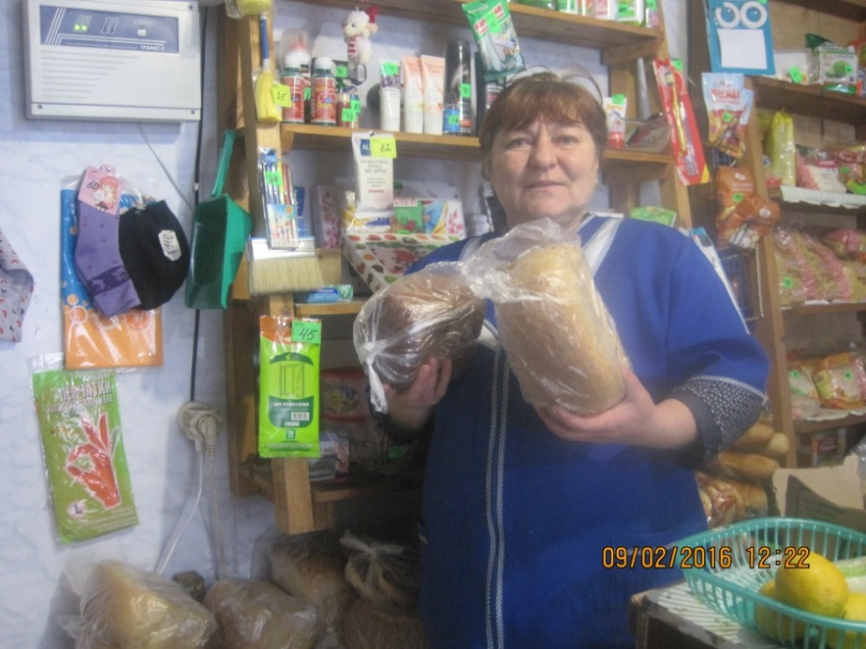

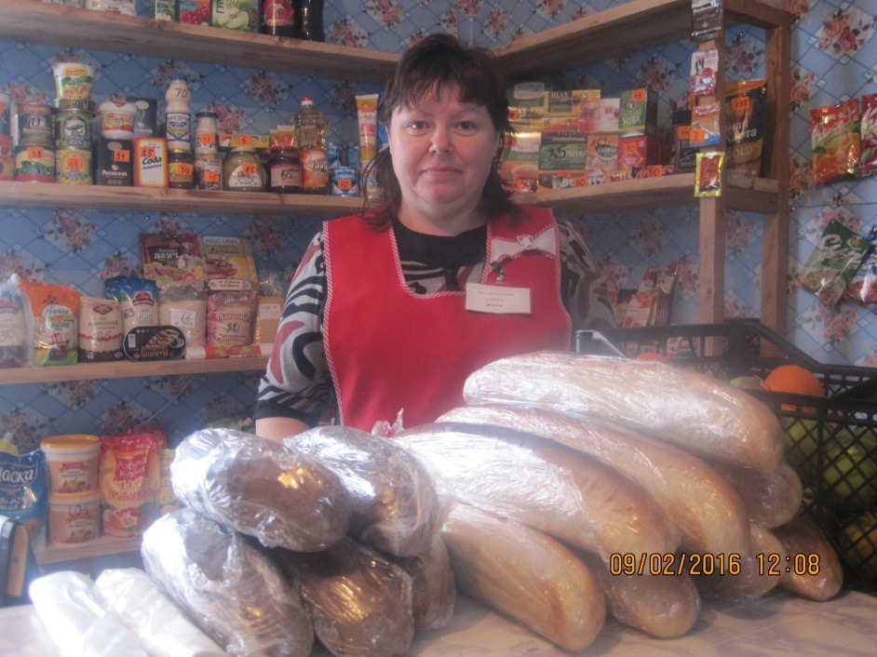

Магазин «Оксана»

**Приложение №3**

**Знают ли люди полезные свойства хлеба?**

**Приложение №4**

**Состав хлеба, который продается в магазине**

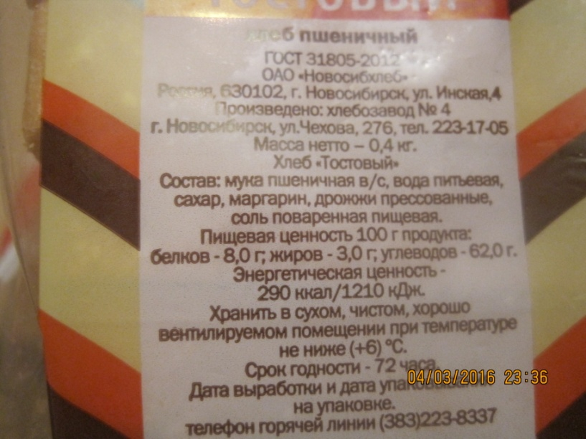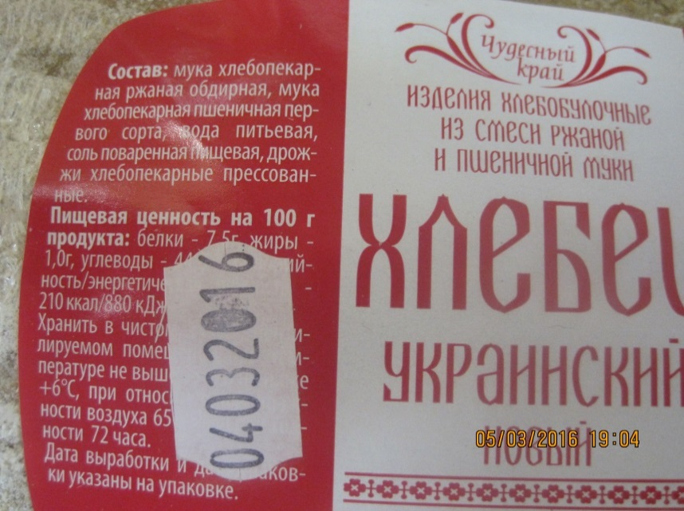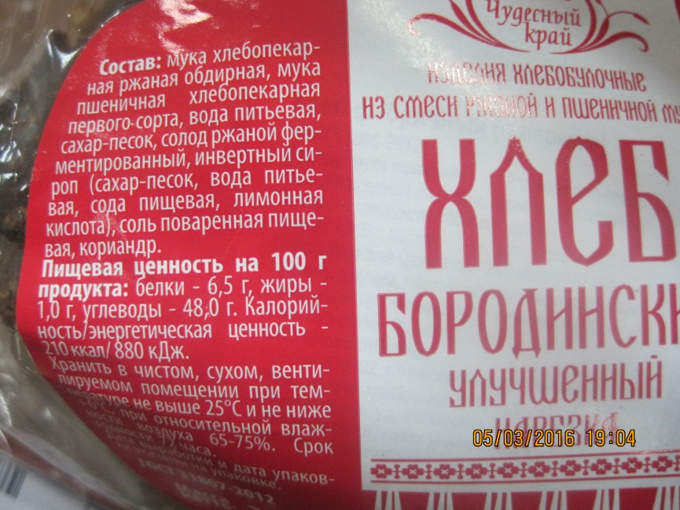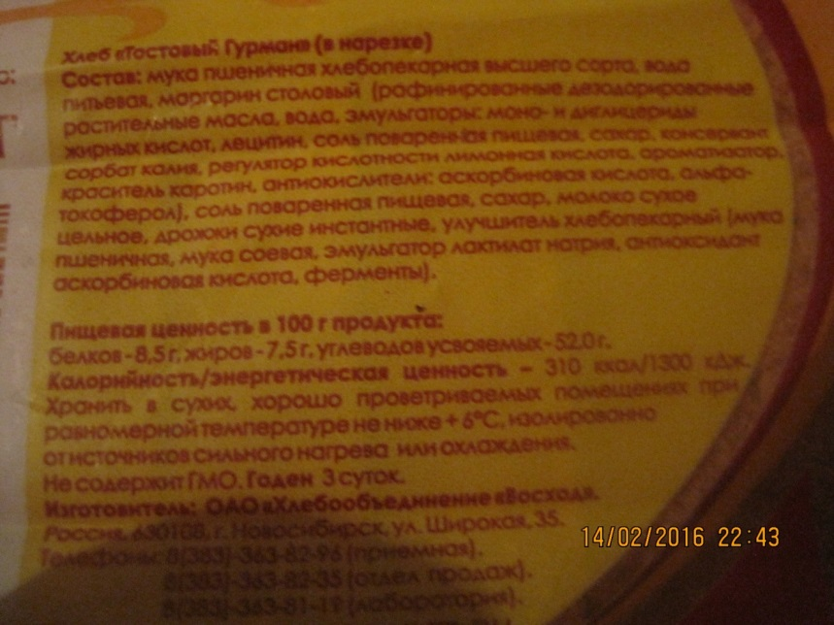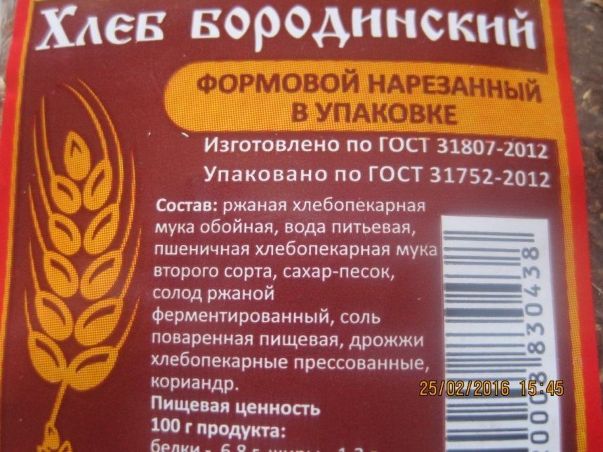

**Приложение №5**

**Хлеб испекли дома с мамой.**

